一、基本情况
研究生姓名 |  |  |  | 学 号
院、系 |  |  |  | 指导教师姓名及职称
学科、专业 |  |  |  | 入学年月
填表日期
摘  要 | 5.选题研究内容和意义简介（限400字）：  心理压力监测对现代人身心健康至关重要，而现有基于光电容积脉搏波（PPG）的深度学习方法未能充分利用生理信号特性。本研究旨在解决深度学习在PPG信号处理中的“生理语义鸿沟”问题，提出PPG-Former-DualStream模型，创新性地融合多尺度时频Transformer与双流协同网络，实现多任务心理压力预测。该模型设计生理周期感知位置编码，将心跳周期先验知识（60-100bpm）融入Transformer架构；开发多尺度时频融合注意力机制，通过时域、频域和多尺度卷积分支全面捕获压力相关特征；构建PPG-PRV双流协同网络，利用跨模态交互注意力实现模态间信息互补；引入不确定性加权的多任务学习框架，联合优化压力回归与情绪分类任务。本研究可实现从生理信号到心理状态的端到端精准预测，可为智能可穿戴设备提供高精度、实时的压力监测技术，具有重要的理论价值和应用前景。
关键词（用分号隔开、最多5个） |  |  | 光电容积脉搏波；心理压力评估；多模态融合；多任务学习
报 告 正 文
（一）选题依据与研究内容
1、选题依据（研究意义、国内外研究现状等）
1.1研究意义
心理压力是现代社会中影响人类身心健康的重要因素之一，随着2025年全球数字化进程的深化，心理压力已不再仅仅是一个单纯的心理学概念，而是演变为一个具有深远社会经济影响的公共卫生危机。世界卫生组织及多国卫生部门的最新联合统计数据显示，全球约有35%的劳动适龄人口长期处于中度至重度压力状态，这一比例在部分高科技行业和城市中心甚至超过50%。长期且未被管理的慢性压力不仅仅导致个体的心理倦怠，更是诱发心血管疾病、代谢综合征、自身免疫系统紊乱以及重度抑郁症、焦虑障碍等身心疾病的核心诱因^{[1-3]}。
传统的心理压力评估主要依赖于心理量表（如PSS感知压力量表）或临床访谈。这些方法虽然在心理学诊断上具有权威性，但存在着滞后性、主观性强、无法连续监测以及受试者依从性差等天然缺陷。因此，如何通过技术手段实现对心理压力的客观、实时、无创且精准的量化评估，成为了生物医学工程、情感计算以及人工智能领域的交叉研究热点。
光电容积脉搏波（Photoplethysmography, PPG）是一种通过光学方法采集的生理信号，能够反映心血管系统的动态变化^{[4]}。随着智能可穿戴设备的普及，基于PPG信号的压力监测逐渐成为研究热点，特别是腕戴式设备因其非侵入性和舒适性而受到广泛关注^{[5,6]}。PPG传感器在压力研究中得到广泛应用，因其能够通过低成本、易于佩戴的解决方案实现连续监测，为日常压力管理提供了便利条件^{[15]}。脉率变异性（Pulse Rate Variability, PRV）是从PPG信号中提取的重要生理指标，作为PPG信号的高阶特征，与心率变异性（HRV）高度相关，被广泛用于评估自主神经系统活动^{[7,8]}。研究表明，PPG和PRV信号中蕴含丰富的与心理压力相关的信息，为非侵入式压力检测提供了可能^{[26,27]}。然而，尽管硬件采集技术已十分成熟，但基于PPG信号的心理压力精准解译仍面临巨大挑战。
传统方法依赖手工特征和SVM分类器，泛化能力有限；现有深度学习模型直接套用通用架构，忽视PPG信号的周期性与时频特性。本研究突破性地将生理先验知识融入深度学习框架：创新设计生理周期感知位置编码，将心跳周期先验嵌入Transformer底层，开发多尺度时频融合注意力机制，全面捕获压力相关特征；构建PPG-PRV双流协同网络，通过跨模态注意力实现原始波形与衍生特征的深度交互；采用不确定性加权多任务学习，自动平衡压力回归与情绪分类任务。在理论层面，为时序生理信号处理提供了领域知识驱动的新范式；在应用层面，为可穿戴设备提供高精度、强鲁棒的心理压力实时监测技术，支撑个性化健康干预系统，在数字医疗、运动健康等领域具有重大应用价值。
1.2国内外研究现状
1.2.1基于生理信号的压力识别研究现状
传统的心理压力识别主要依赖多种生理信号作为生物标志物。心电图（ECG）通过检测心脏电活动变化反映自主神经系统对压力的响应；皮肤电导（GSR）测量皮肤导电性变化，对情绪唤醒高度敏感；肌电图（EMG）记录肌肉紧张度，是压力状态的直接指标；呼吸频率和血压等参数也被广泛用于压力评估^{[31]}。然而，这些信号采集通常需要专业设备和复杂设置，限制了其在日常生活场景中的应用。光电容积脉搏波（PPG）作为一种光学测量技术，通过检测血液容积变化反映心血管功能状态，因其采集便捷、成本低廉、适合可穿戴设备集成等优势，近年来在压力监测领域受到广泛关注^{[32]}。系统性综述指出，可穿戴设备在压力检测和监测方面展现出巨大潜力，为实时压力管理提供了技术基础^{[2]}。PPG信号不仅包含心率信息，其波形形态、幅度变化和时频特性也蕴含丰富的自主神经调节信息。研究表明，心理压力状态下，交感神经活动增强导致PPG波形幅度降低、上升时间缩短、重搏波特征改变^{[4]}。
早期基于生理信号的压力识别研究主要采用手工特征提取结合传统机器学习分类器的方法。Rostami等人^{[13]}在真实驾驶场景下采集多模态生理信号（包括ECG、EMG、GSR等），提取时域、频域和非线性特征，采用支持向量机（SVM）进行压力状态分类，准确率达到97.3%。Schmidt等人^{[17]}发布了WESAD（Wearable Stress and Affect Detection）多模态数据集，包含生理信号（ECG、EDA、EMG、RESP、BVP等）和自我报告的压力/情绪标签，成为压力识别研究的重要基准。基于该数据集，研究者们探索了多种特征工程方法，如时频分析、非线性动力学特征、统计矩特征等，结合SVM、随机森林、k近邻等分类器进行压力识别。
随着深度学习技术的发展，研究者开始探索端到端的压力识别方法。Kasnesis 等人开发了一种先进的AI算法，在使用PPG传感器进行实时压力检测方面实现了89.32%的准确率和89.55%的F1分数，证明了深度学习在PPG信号实时分析中的有效性^{[14]}。Cui等人^{[15]}利用CNN和LSTM的混合架构对PPG信号进行压力分类，在编程竞赛场景下实现了83.2%的准确率，证明了深度学习在PPG信号分析中的潜力。Bobade等人^{[16]}提出了基于多模态融合的实时压力检测系统，结合PPG、GSR和皮肤温度信号，采用深度学习模型实现压力状态监测，系统延迟低于100ms，适合实时应用。脉率变异性（PRV）作为PPG的高阶特征，与心率变异性（HRV）高度相关，被广泛用于评估自主神经系统活动^{[7,8]}。Kim等人^{[26]}通过元分析证实，压力状态下PRV的时域指标（如SDNN、RMSSD）和频域指标（如LF/HF比值）呈现显著变化。Taelman等人^{[27]}的研究进一步验证了心理压力对心率变异性的影响机制。
Modi等人提出了一种混合深度学习模型，结合卷积神经网络（CNN）与多层感知机（MLP），基于生理信号对精神压力水平进行分类，为压力检测提供了新的技术方案^{[36]}。Hosseini等人提出了一个包含可穿戴设备压力数据和面部情绪数据的多模态压力-情绪数据集，为多模态压力识别研究提供了重要资源^{[10]}。
1.2.2 时序深度学习模型研究现状
时序深度学习模型的发展经历了从循环神经网络到Transformer架构的演进过程。循环神经网络（RNN）作为早期的时序建模方法，受限于梯度消失问题，难以捕获长序列依赖关系。LSTM]通过引入输入门、遗忘门和输出门机制，有效解决了这一问题，在生理信号分析领域得到广泛应用。GRU进一步简化了门控结构，在保持性能的同时提高了计算效率，在资源受限的可穿戴设备上具有优势。然而，RNN类模型存在固有的序列计算瓶颈，无法充分利用现代硬件的并行计算能力。
为了解决并行计算问题，时间卷积网络（TCN）和一维ResNet被引入该领域。TCN^{[19]}采用因果卷积和残差连接，在长序列建模中表现出色，其利用因果卷积和空洞卷积实现了指数级的感受野扩张。WaveNet^{[20]}通过堆叠扩张卷积层，实现了对音频信号的有效建模，其设计理念被迁移到生理信号处理领域。这些卷积模型的并行计算特性使其在训练效率上优于RNN，但在捕获全局依赖关系方面仍存在局限。
Transformer架构^{[11]}的出现标志着时序建模进入新阶段。通过自注意力机制，Transformer能够直接计算序列中任意两个位置的依赖关系，突破了RNN的序列计算限制。Kasnesis等人提出了TranSenseFusers，一种时序CNN-Transformer神经网络，能够自动过滤PPG信号中的运动伪影，通过融合PPG、EDA和温度信号实现了更高的压力检测准确性^{[14]}。然而，标准Transformer的计算复杂度为O(n²)，在处理长序列生理信号时面临效率挑战。Informer^{[12]}通过引入ProbSparse自注意力机制，将计算复杂度降低到O(n log n)，有效解决了长序列预测问题。Autoformer^{[21]}进一步提出自相关机制，通过时移操作增强序列分解能力，在长时序预测中取得了显著效果。FEDformer^{[22]}结合频域增强技术，通过傅里叶变换在频域进行特征提取，提升了模型对周期性模式的捕获能力。
在生理信号处理领域，这些先进技术的应用仍处于起步阶段。Biswas等人^{[30]}综述了基于PPG的心率估计方法，指出传统方法在复杂场景下性能受限。Giannakakis等人^{[31]}系统回顾了基于生物信号的压力检测研究，强调了深度学习方法的潜力。Wen等人^{[29]}全面调研了Transformer在时间序列分析中的应用，为生理信号处理提供了重要参考。Paul等人对压力检测的深度学习方法进行了全面综述，涵盖了来自所有可能来源（生理、语音、面部等）的数据，为该领域提供了最新的研究进展^{[19]}。然而，现有研究多直接将通用时序模型应用于生理信号，未充分考虑PPG信号的周期性、时频特性等生理学特点。PPG信号具有明显的周期性（心跳周期）和多尺度特性（单个心跳、呼吸调制、自主神经调节等不同时间尺度的模式），需要专门设计的网络结构^{[4,32]}。此外，Transformer在小样本生理数据上的泛化能力也是一个重要挑战，需要结合领域知识进行优化。
1.2.3 多模态融合研究现状
多模态融合在情感计算和压力识别领域受到广泛关注。早期的融合方法主要分为早期融合（特征级融合）和晚期融合（决策级融合）。早期融合将不同模态的特征拼接在一起输入分类器，而晚期融合则对每个模态单独建模，最后融合决策结果。Zadeh等人^{[6]}提出的张量融合网络（Tensor Fusion Network）通过外积操作构建多模态特征的联合表示空间，能够捕获模态间的高阶交互信息，在情感分析任务中取得显著效果。Han等人^{[24]}进一步提出层次化互信息最大化方法，通过最大化模态间的互信息增强融合效果，提高了多模态情感分析的性能。
在基于生理信号多模态融合的心理压力识别任务上，Koldijk等人^{[25]}构建了SWELL知识工作数据集，包含生理信号和自我报告的压力评估，探索了多源数据融合的压力识别方法。Schmidt等人^{[17]}的WESAD数据集整合了ECG、EDA、EMG、RESP和BVP等多种生理信号，为多模态压力识别提供了重要基准。Zhang等人提出了一种基于双向交叉和自模态注意力（BCSA）机制的端到端多模态压力检测模型，实现了模态间的动态对齐和融合^{[43]}。Xiang等人提出了一种多模态深度学习方法（MMFD-SD算法），用于基于多模态生理信号的压力检测，展示了多模态融合在压力识别中的优势^{[35]}。然而，现有研究多采用简单的特征拼接或加权平均策略，未能实现模态间深层次的信息交互。PPG和PRV作为一对密切相关的生理信号，前者作为原始生理信号提供了丰富的波形形态和时频特性信息基础，而后者作为从PPG中提取的高阶特征专门表征心率变异性，两者形成了从原始信号到高级特征的层次化信息表示，但现有研究缺乏对这种层次化特征结构的深度建模，未能有效利用原始PPG信号与衍生PRV特征之间的内在关联^{[7,8]}。
注意力机制为多模态融合提供了新思路。自注意力机制可以动态分配不同模态特征的权重，实现自适应融合。交叉注意力则允许一个模态的特征作为查询，另一个模态的特征作为键和值，实现定向信息流动。Alam等人介绍了TMNet，一种创新的多模态情绪识别框架，利用语音和脑电图（EEG）信号，通过Transformer融合实现了更准确的情绪识别^{[23]}。在情感计算领域，这些技术已被广泛应用于文本、音频和视觉模态的融合^{[23,24]}。然而，在生理信号领域，特别是PPG和PRV的融合研究相对较少。现有的融合方法通常忽略模态间的时序对齐问题和特征尺度差异，导致融合效果不佳^{[9]}。
1.2.4 多任务学习研究现状
多任务学习（Multi-Task Learning, MTL）通过同时学习多个相关任务，共享表示和知识，提高模型泛化能力和数据效率。Caruana^{[33]}最早系统阐述了多任务学习的理论框架，证明共享表示可以作为归纳偏置，提高模型在小样本任务上的性能。在生理信号分析领域，多任务学习能够有效利用不同任务间的相关性，提升模型对噪声和个体差异的鲁棒性。
在心理健康监测领域，压力状态与情绪、认知负荷等心理指标高度相关。Jaques等人^{[34]}首次将多任务学习应用于移动设备上的情绪预测，同时优化压力、情绪和社交状态三个任务，结果显示多任务模型比单任务模型平均提升8.3%的准确率。Ilias等人提出了两种多任务学习框架，用于同时识别压力和抑郁状态，这是首个利用两个不同条件下收集的数据集进行多任务学习的研究^{[37]}。在时序信号处理方面，多任务学习面临序列对齐和特征共享的挑战。Harutyunyan等人^{[38]}提出层次化多任务RNN架构，用于同时预测多种生理指标，在MIMIC-III临床数据集上取得了显著效果。在压力识别领域，Tseng等人^{[40]}探索了压力强度预测与压力类型分类的多任务学习，发现辅助分类任务能有效提升回归任务的精度，但未解决任务权重平衡问题。Marino等人提出了一种面向情绪压力分布外检测的多任务跨模态学习方法，通过多任务跨模态学习有效缓解了分布外（OOD）问题，显著提升了模型在未见个体上的泛化性能^{[39]}。
然而，这些研究多采用等权重或手动调权策略，未考虑不同任务的学习难度差异。Kendall等人^{[28]}提出的基于同方差不确定性的多任务学习方法，该方法认为，每个任务的预测包含固有的噪声（不确定性），模型应该在训练过程中自动学习这些参数，从而动态降低高噪声任务的权重。通过学习任务权重自动平衡不同任务的损失贡献，避免了手动调参的繁琐过程。在医学影像分析领域，Liu等人^{[36]}将该方法应用于同时预测多种疾病指标，证明了不确定性加权能有效提升模型性能。Wang等人^{[37]}在EEG情绪识别任务中结合不确定性加权与注意力机制，实现了情绪效价、唤醒度和偏好度的联合预测，准确率提升5.7%。然而，这些方法在PPG信号压力预测中的应用研究较少。
2、选题的研究内容、研究目标以及拟解决的关键问题等
2.1研究内容
本研究围绕心理压力的精准预测问题，提出PPG-Former-DualStream模型，包含三个相互关联的核心研究内容，形成从信号处理到心理状态预测的完整技术链条：
1. PPG-Former多尺度时频融合Transformer：针对PPG信号的生理特性定制化设计。引入生理周期感知位置编码，将60-100bpm的心跳周期先验知识嵌入Transformer底层架构；设计多尺度时频融合注意力机制，通过时域、频域和卷积三个并行分支，同步捕获波形形态、节律特征和频谱变化；集成压力感知门控机制，动态抑制运动伪影等干扰噪声。
2. Dual-Stream双流协同网络：构建非对称双流架构，PPG流处理原始波形形态信息，PRV流提取心率变异性特征，利用跨模态交互注意力机制，实现双向信息流动：PPG查询流利用PRV节律信息解释波形变化，PRV查询流借助PPG形态信息验证特征可靠性。通过自适应权重融合策略，模型能根据信号质量动态调整双流置信度，提升压力回归与情绪分类精度。
3. 不确定性加权多任务学习框架：联合优化压力回归与五类情绪分类任务。基于心理学中压力与情绪的内在关联，重点探索压力回归与情绪分类任务间的知识迁移机制，引入同方差不确定性加权损失函数，自动学习任务权重：当某任务数据噪声较大时，模型自动降低其梯度权重，避免噪声主导训练过程。这种自适应机制免去了人工调参，提升了模型泛化能力。
三个研究内容层层递进：首先解决单模态特征提取问题，其次解决多模态信息融合问题，最后解决心理状态综合评估问题，整体实现了从原始PPG信号到心理状态预测的端到端学习，研究内容之间的联系如图1所示。
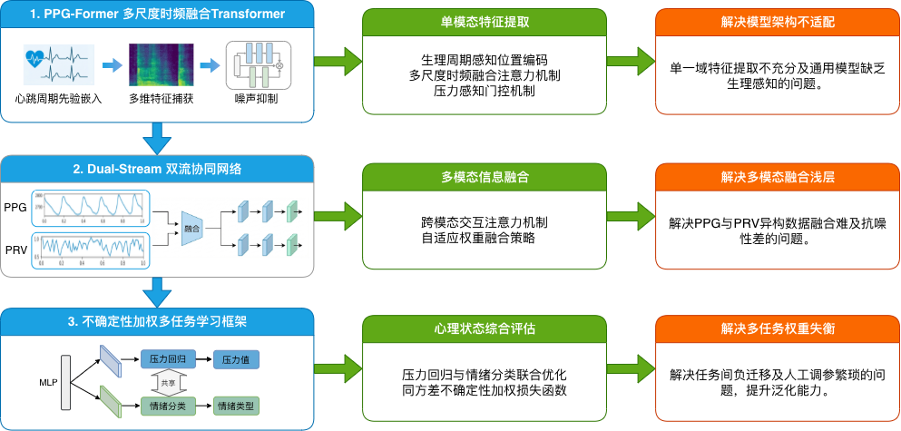
图1 PPG-Former-DualStream研究内容
2.1.1 PPG-Former多尺度时频融合Transformer
传统方法如LSTM、标准CNN或普通Transformer在处理PPG信号时存在明显不足：LSTM难以捕获长距离依赖关系且计算效率低；标准CNN在感受野有限，无法有效建模PPG的周期性特征；普通Transformer虽能建模长序列依赖，但未考虑PPG信号的生理特性，且计算复杂度高。本研究提出的PPG-Former多尺度时频融合Transformer模块，旨在解决传统深度学习模型在PPG信号处理中的局限性。
PPG信号具有独特的生理特性：强周期性（心跳周期60-100bpm）、多尺度特性（单个心跳形态、呼吸调制、自主神经调节等不同时间尺度）以及压力状态在时频域均有特征表现。针对这些特点，PPG-Former设计了三大核心组件：
首先，标准Transformer使用的正弦位置编码是基于纯数学频率设计的，与数据的实际物理周期无关。对于PPG信号，心跳周期是其最本质的结构特征。如果模型无法感知这一周期，就需要消耗大量的注意力机制去“寻找”波峰之间的规律。本研究提出一种结合生理先验的编码策略。生理周期感知位置编码突破了标准正弦位置编码的限制，将心跳周期的先验知识（如60-100bpm的生理范围）融入编码设计中。通过引入可学习的调节机制，使模型在训练初期即具备对PPG波形周期性结构的感知能力，从而加速收敛并增强对心率变异的敏感度。
其次，PPG信号的信息分布在时域（波形细节）和频域（节律特征）两个维度。单一的注意力机制难以兼顾。本研究设计了包含多尺度卷积、时域注意力和频域注意力三个并行分支的融合机制。多尺度卷积分支负责捕捉从高频噪声到整体波形形态的不同时间跨度的局部模式；时域注意力分支用于捕捉跨越多个心跳周期的长程依赖趋势（如呼吸性窦性心律不齐）；频域注意力分支则通过变换域处理，专门增强与自主神经活动高度相关的特定频率成分（如Mayer波）。最后通过自适应机制动态调整各分支权重，实现最优特征组合。
最后，为了进一步滤除无关噪声（如运动伪影）并突出压力相关的特征，在注意力层之后引入了压力感知门控机制。该机制采用通道-时间双重门控，自适应地增强与压力状态高度相关的关键信号成分，同时“屏蔽”含噪的时间片段或对压力不敏感的特征通道。这种双重门控机制有效抑制了无关特征，增强了与压力相关的信号成分。PPG-Former模块结构如图2所示。
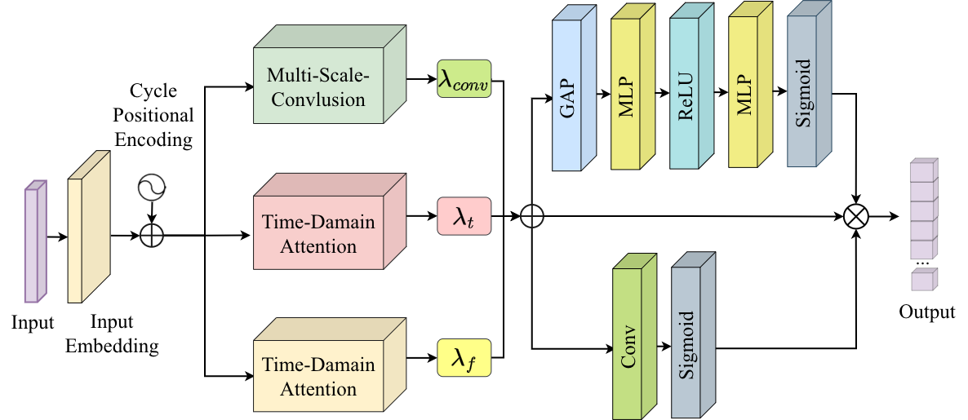
图2 PPG-Former结构
2.1.2 Dual-Stream融合协同网络
在多模态融合方面，传统方法通常采用简单的特征拼接、加权平均或早期/晚期融合策略，无法有效利用原始PPG信号与衍生PRV特征之间的内在关联。这些方法忽略了模态间的深度交互，导致信息利用不充分，且对个体差异适应性差。特别是在压力监测场景下，单一模态容易受噪声干扰，鲁棒性不足。本研究提出Dual-Stream融合协同网络，旨在解决传统多模态融合方法在PPG-PRV信号处理中的局限性。
双流融合协同网络构建了双向信息交互机制，通过两个协同工作的特征流（PPG流和PRV流）实现深度信息融合。该结构的核心优势在于：首先，PPG信号包含丰富的原始波形信息，能够捕获脉搏形态变化；而PRV作为高阶特征，直接反映自主神经系统活动，两者形成了从原始信号到高级特征的层次化信息表示。其次，双流结构保持了各模态的独立性，避免了简单融合导致的特征污染。第三，通过跨模态交互，两个模态能够相互“查询”并提取对自身有益的信息，实现了深度的信息交互，确保了信息流动的平衡性。
在最终融合阶段，考虑到不同个体生理信号的差异性以及信号质量的波动，采用了一种数据驱动的自适应权重融合策略。模型能够根据当前的信号状态，动态预测两个模态的置信度权重。例如，当原始PPG信号受到严重干扰时，系统能够自动降低其权重，更多地依赖抗噪性更强的PRV特征进行预测，从而极大提升了系统的容错能力和对个体差异的适应性。
2.1.3 多任务联合学习框架
多任务联合学习框架旨在解决传统单任务学习在心理压力预测中的局限性。传统方法通常仅关注压力值回归或情绪分类单一任务，忽略了心理压力与情绪状态之间的内在关联性。单任务模型不仅无法充分利用任务间的互补信息，还容易出现过拟合问题，特别是在生理信号数据量有限的情况下，泛化能力受到严重制约。心理学研究表明，压力水平与情绪状态高度耦合，联合学习这两个任务可以利用它们之间的共享信息，防止模型在单一任务上过拟合。现有研究中，压力预测多采用独立的回归或分类模型，任务权重需要手动调节，缺乏自适应性，且无法同时提供压力强度和情绪状态的综合评估。
本框架将心理压力预测建模为多任务学习问题，同时优化压力回归（连续值预测）和情绪分类（五类：平静、悲伤、快乐、恐惧和紧张）两个高度相关的任务。这种设计基于心理学理论：压力与情绪状态相互影响，共同反映个体的心理健康状况。通过共享底层特征表示，模型能够从不同任务中学习互补信息，增强对复杂心理状态的理解能力。
框架的核心实现包含三个关键组件。首先是共享特征表示层，采用一层MLP从融合特征中提取通用特征，作为两个任务的共同输入。这种共享机制不仅减少了模型参数量，更能使模型学习更具泛化性的特征表示。其次是任务特定头设计：压力回归头使用两层MLP预测连续压力值；情绪分类头使用两层MLP预测五类情绪概率分布。两个头结构独立，避免任务间干扰，同时共享底层特征实现知识迁移。
针对多任务学习中不同任务难度和噪声水平不一致的问题，引入了不确定性加权机制。该机制允许模型自动感知每个任务的观测噪声（不确定性），并据此动态调整损失函数中的任务权重。这避免了模型被高噪声的任务主导，实现了在降低权重和控制不确定性之间的最优平衡，确保压力强度评估和情绪状态识别两个任务能够相互促进。
2.2研究目标
针对现有模型未充分利用PPG信号生理特性的问题，提出面向生理信号的PPG-Former多尺度时频融合Transformer架构；构建PPG-PRV双流协同网络，实现跨模态特征交互，提升多模态融合效果；最后设计多任务联合学习框架，通过压力回归与情绪分类的联合优化，提升模型泛化能力；建立可靠的心理压力量化预测系统，为可穿戴设备提供技术支撑。
2.3拟解决的关键问题
1.现有方法未能充分利用PPG信号生理特性，未能充分捕获与压力相关的特征，因此将心跳周期先验知识有效融入深度学习模型，增强对PPG信号周期性特征的感知能力；设计时频融合机制，全面捕获PPG信号中与压力相关的时频特征。
2.PPG与PRV信号虽密切相关，但具有不同的数据特性：PPG为长序列、高信息密度的原始波形；PRV为稀疏、高阶统计特征。现有融合方法难以处理这种异构性，且无法根据信号质量动态调整模态权重，因此设计跨模态交互注意力机制与自适应权重融合策略，实现PPG和PRV特征的深度交互，充分利用双模态的信息。
3.压力回归与情绪分类任务具有不同的数据噪声水平和学习难度，而多数多任务学习的研究采用简单的等权策略或手动调权，未考虑任务间的不确定性，因此使用基于不确定性的多任务学习框架，通过压力回归与情绪分类的联合优化，自动学习任务权重，避免手动调参。
3、拟采取的研究方案（研究思路、技术路线或研究方法）及可行性分析
3.1拟采取的研究方案
3.1.1研究思路
基于对现有研究的深入分析，了解到四个不足的方面：通用时序模型未考虑PPG信号的周期性生理特征、单一域（时域或频域）特征无法全面捕获压力相关信号模式、模态融合策略较为简单、单任务模型忽略压力与情绪状态的内在关联。因此采用三层架构，逐层抽象和融合信息：第一层分别对PPG信号和PRV信号进行特征提取，第二层实现双流协同跨模态交互，第三层进行多任务联合学习优化。
3.1.2技术路线
首先从数据采集与预处理开始，将原始数据分为PPG信号处理和PRV特征提取两条路径。PPG信号通过PPG-Former模块进行深度处理，该模块包含生理位置编码（融入心跳周期先验知识）、时频融合注意力（同时捕获时频域特征）和压力感知门控（自适应选择压力相关特征）三个核心组件。PRV信号则通过专门设计的轻量化PRV Encoder进行特征编码。两条路径的特征在Dual-Stream融合模块中进行整合，通过跨模态交互注意力实现双向信息流动，并采用自适应权重融合机制根据信号质量动态调整模态权重。融合后的特征输入Multi-Task Head模块，同时执行压力回归、情绪分类两个任务，并通过不确定性加权机制自动平衡任务损失。最终，模型在实验与评估阶段进行性能验证和优化，形成完整的心理压力预测系统。具体流程如图3所示。
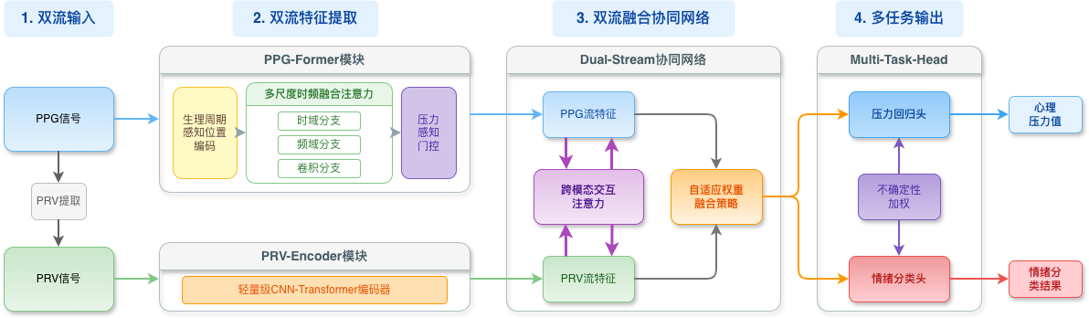
图3 情绪状态预测流程图
3.1.3研究方法
PPG-Former模块采用三层架构实现PPG信号的多尺度时频特征提取。首先，生理周期感知位置编码在标准正弦位置编码基础上叠加心跳周期编码，考虑到PPG信号在20Hz采样率下，平均心跳周期（约0.75秒）对应约15个采样点，构建专门的周期性编码$PE_{cycle}$。最终的复合位置编码公式为：
$$PE_{final}\left(pos,2i\right)=PE_{base}\left(pos,2i\right)+α⋅PE_{cycle}\left(pos,2i\right)$$
其中，$PE_{base}\left(pos,2i\right)=\sin\left(pos/{10000}^{2i/d}\right)$，$PE_{cycle}$的频率被设计为严格与心跳周期对齐。$α$是一个可学习的标量参数，初始值设为较小数值，允许网络在反向传播中根据数据自适应调整生理先验的权重。
多尺度时频融合注意力并行处理三个分支，各分支输出维度均为 $d_{model}/4$，最后拼接并通过$1×1$卷积降维融合：多尺度卷积分支采用四组不同感受野的卷积核（$1×1, 1×3, 1×5, 1×7$）（图中有误）并行提取特征；时域注意力分支采用ProbSparse Attention机制，计算复杂度为$O\left(L\log{L}\right)$，用于建模序列中任意两点间的依赖；频域注意力分支首先对输入$X$进行快速傅里叶变换（FFT），提取幅度谱 $A=\left|FFT\left(X\right)\right|$，在频域应用全连接层增强特定频率成分后，经逆傅里叶变换（IFFT）还原回时域。三个分支的输出最终通过可学习的自适应权重参数 $λ_{t},λ_{f},λ_{conv}$ 进行加权求和。多尺度时频融合注意力模块如图4所示。
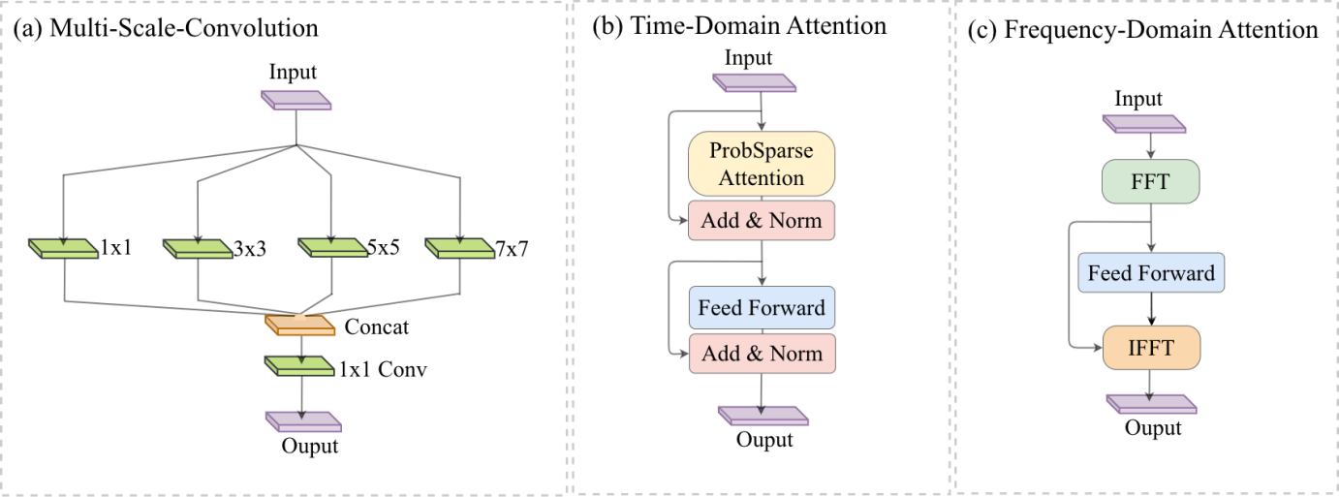
图4 多尺度时频融合注意力模块
压力感知门控机制采用通道-空间双重门控，数学表达如下：
$$X_{out}=X⋅σ\left(MLP\left(AvgPool\left(X\right)\right)\right)⋅σ\left(Conv1D\left(X\right)\right)$$
通道门控对特征进行全局平均池化，通过两层MLP（降维比为$r$）学习每个特征通道的权重，经Sigmoid激活后得到通道权重，抑制对压力不敏感的通道；空间门控利用$7×1$的一维卷积层学习时间维度上的权重掩码，经Sigmoid激活后得到时间点权重，可自动“屏蔽”低质量时间片段。
Dual-Stream融合模块通过跨模态交互注意力和自适应权重融合实现PPG与PRV特征的深度协同。跨模态交互采用双向交叉注意力机制：一方面，以PPG特征为Query，Key和Value为PRV特征，计算 $PPG_{enhanced}$：
$$PPG_{enhanced}=\text{Attention}\left(Q=PPG,K=PRV,V=PRV\right)$$
另一方面，以PRV特征为Query，Key和Value为PPG特征，计算$PRV_{enhanced}$：
$$PRV_{enhanced}=\text{Attention}\left(Q=PRV,K=PPG,V=PPG\right)$$
为防止过度融合，引入门控参数 $gate_{ppg}$ 和 $gate_{prv}$ 进行残差连接：
$$PPG_{out}=PPG+gate_{ppg}×PPG_{enhanced}$$
$$PRV_{out}=PRV+gate_{prv}×PRV_{enhanced}$$
最后在融合阶段，引入门控网络动态预测权重 $w_{ppg}$ 和 $w_{prv}$。首先对 $PPG_{out}$ 和 $PRV_{out}$ 分别进行全局平均池化到全局特征向量，拼接后输入两层MLP网络预测融合权重，最后通过Softmax层归一化，确保 $w_{ppg}+w_{prv}=1$。最终融合特征计算如下：
$$Feature_{fused}=w_{ppg}⋅PPG_{out}+w_{prv}⋅PRV_{out}$$
这种机制允许模型在PPG信号质量较差时，自动将 $w_{ppg}$ 降至接近0，通过数据驱动的权重分配适应个体差异和信号质量变化，显著提升模型鲁棒性。Dual-Stream融合模块如图5所示。
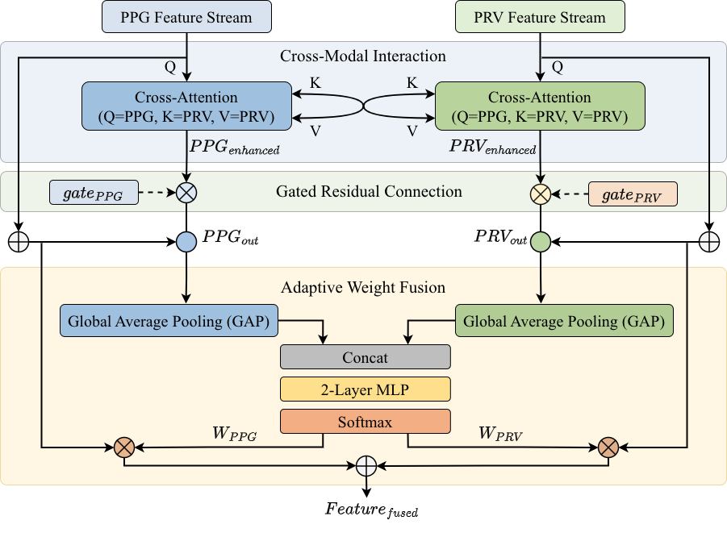
图5 Dual-Stream融合模块
多任务联合学习框架通过共享-分支架构实现压力回归与情绪分类的协同优化。框架接收Dual-Stream融合模块的输出特征，首先经过一层共享MLP（256维，ReLU激活）提取通用特征表示，该共享层作为两个任务的知识桥梁。压力回归头采用两层MLP（256→128→1）预测连续压力值，输出层无激活函数；情绪分类头同样采用两层MLP（256→128→5）预测五类情绪概率分布，输出层使用Softmax激活。为了平衡任务权重，采用基于同方差不确定性的损失函数：引入两个可学习参数 $σ_{stress}$ 和 $σ_{emotion}$ 代表各任务的观测噪声方差。总损失函数 $L_{total}$ 定义为：
$$L_{total}=\frac{1}{2σ_{stress}^{2}}L_{MSE}+\log{σ_{stress}}+\frac{1}{2σ_{emotion}^{2}}L_{CrossEntropy}+\log{σ_{emotion}}$$
其中，$L_{MSE}$ 为压力回归的均方误差损失，$L_{CrossEntropy}$ 为情绪分类的交叉熵损失。$\log{σ}$ 项作为正则化项，防止模型将方差 $σ$ 预测为无穷大。训练过程中使用AdamW优化器，初始学习率设为 $1e−4$，配合余弦退火学习率调度策略，以实现模型在多任务目标下的稳定收敛。多任务联合学习框架如图6所示。
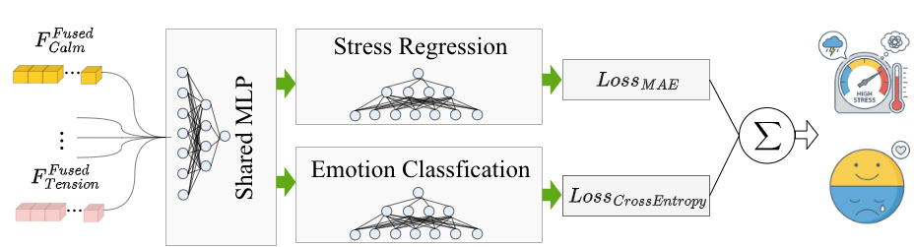
图6 多任务联合学习框架
3.2可行性分析
Transformer架构在时序建模领域已被广泛验证，其自注意力机制能够有效捕获长序列依赖关系，相关理论（如Vaswani等人^{[11]}的奠基工作、Zhou等人^{[12]}的Informer改进）为本研究提供了核心算法支撑。其次，生理信号处理领域已有大量研究表明PPG与PRV信号蕴含丰富的心理压力信息^{[4,7,8]}，跨模态交互注意力机制已在多模态学习领域得到广泛应用^{[23,24]}，为多模态融合提供了理论依据。多任务学习理论（Caruana^{[33]}）和不确定性加权机制（Kendall等人^{[28]}）已在多个领域验证其有效性，能够解决任务权重平衡问题。本研究将生理先验知识（60-100bpm心跳周期）融入深度学习框架，这种领域知识驱动的方法在生物医学信号处理中已被证明能显著提升模型性能^{[9,30]}。

4、本课题的特色及创新之处（限博士论文开题，硕士可根据课题取舍）
无

5、论文研究进度计划（研究进度计划安排、研究经费预算及解决办法）、预期研究结果
2025.09-2025.12 阅读相关文献，了解国内外的研究方法及其进展；
2024.12-2026.01 完成PPG-Former多尺度时频融合Transformer网络代码实现；
2026.02-2026.03 完成Dual-Stream双流协同网络代码实现；
2026.04-2026.05 完成多任务联合学习框架代码实现；
2026.06-2026.07 实验验证各模块功能与模型整体功能；
2026.08-2026.10 完成各模块的消融实验；
2026.11-2026.01 与其他模型比较，并完善自身工作；
2026.02-2026.05 做好课题的后续工作，完善各个部分的功能，按规定认真撰写毕业论文。

（二）论文研究工作基础及条件保障
1、工作基础（含入学以来取得研究成果、参与或承担的科研项目情况等）
2、工作条件（设备条件、实验场地条件、可能遇到的困难及应对措施）
本实验室具有服务器，能够满足大规模运算。因此本课题的研究条件已具备。可能遇到的困难是对于比较复杂的算法较难实现，应对措施是多阅读原文，多与导师交流。

（三）参考文献（参考文献目录用标准规范格式，在正文引用处须标注）
[1] Cohen S, Janicki-Deverts D, Miller G E. Psychological stress and disease[J]. Jama, 2007, 298(14): 1685-1687.
[2] Taskasaplidis G, Fotiadis D A, Bamidis P D. Review of stress detection methods using wearable sensors[J]. IEEe Access, 2024, 12: 38219-38246.
[3] Schneiderman N, Ironson G, Siegel S D. Stress and health: psychological, behavioral, and biological determinants[J]. Annu. Rev. Clin. Psychol., 2005, 1(1): 607-628.
[4] SGuan S, Lyu Y, Li Y, et al. A review of deep learning methods for non-contact heart rate measurement based on facial videos[J]. Sheng wu yi xue Gong Cheng xue za zhi= Journal of Biomedical Engineering= Shengwu Yixue Gongchengxue Zazhi, 2025, 42(1): 197-204.
[5] Peake J M, Kerr G, Sullivan J P. A critical review of consumer wearables, mobile applications, and equipment for providing biofeedback, monitoring stress, and sleep in physically active populations[J]. Frontiers in physiology, 2018, 9: 743.
[6] Zadeh A, Chen M, Poria S, et al. Tensor fusion network for multimodal sentiment analysis[J]. arXiv preprint arXiv:1707.07250, 2017.[7] Shaffer F, Ginsberg J P. An overview of heart rate variability metrics and norms. Frontiers in Public Health, 2017, 5: 258.
[8] Shaffer F, Ginsberg J P. An overview of heart rate variability metrics and norms[J]. Frontiers in public health, 2017, 5: 258.
[9] Faust O, Hagiwara Y, Hong T J, et al. Deep learning for healthcare applications based on physiological signals: A review[J]. Computer methods and programs in biomedicine, 2018, 161: 1-13.
[10] Hosseini M, Sohrab F, Gottumukkala R, et al. A multimodal stress detection dataset with facial expressions and physiological signals[J]. Scientific Data, 2025, 12(1): 1844.
[11] Vaswani A, Shazeer N, Parmar N, et al. Attention is all you need[J]. Advances in neural information processing systems, 2017, 30.
[12] Zhou H, Zhang S, Peng J, et al. Informer: Beyond efficient transformer for long sequence time-series forecasting[C]//Proceedings of the AAAI conference on artificial intelligence. 2021, 35(12): 11106-11115.
[13] Rostami A, Motaman K, Tarvirdizadeh B, et al. LSTM‐based real‐time stress detection using PPG signals on raspberry Pi[J]. IET Wireless Sensor Systems, 2024, 14(6): 333-347.
[14] Kasnesis P, Chatzigeorgiou C, Feidakis M, et al. TranSenseFusers: A temporal CNN-Transformer neural network family for explainable PPG-based stress detection[J]. Biomedical Signal Processing and Control, 2025, 102: 107248.
[15] Cui X, Sun H, Chen Z, et al. Enhanced PPG-based stress detection: a multivariate cross-dataset analysis across devices and tasks[J]. Biomedical Signal Processing and Control, 2025, 110: 108149.
[16] Bobade P, Vani M. Stress detection with machine learning and deep learning using multimodal physiological data[C]//2020 Second International Conference on Inventive Research in Computing Applications (ICIRCA). IEEE, 2020: 51-57.
[17] Schmidt P, Reiss A, Duerichen R, et al. Introducing wesad, a multimodal dataset for wearable stress and affect detection[C]//Proceedings of the 20th ACM international conference on multimodal interaction. 2018: 400-408.
[18] Cho K, Van Merriënboer B, Gulcehre C, et al. Learning phrase representations using RNN encoder-decoder for statistical machine translation[J]. arXiv preprint arXiv:1406.1078, 2014.
[19] Paul N, Sunil G C, Horvath D, et al. Deep learning for plant stress detection: A comprehensive review of technologies, challenges, and future directions[J]. Computers and Electronics in Agriculture, 2025, 229: 109734.
[20] Oord A, Dieleman S, Zen H, et al. Wavenet: A generative model for raw audio[J]. arXiv preprint arXiv:1609.03499, 2016.
[21] Wu H, Xu J, Wang J, et al. Autoformer: Decomposition transformers with auto-correlation for long-term series forecasting[J]. Advances in neural information processing systems, 2021, 34: 22419-22430.
[22] Zhou T, Ma Z, Wen Q, et al. Fedformer: Frequency enhanced decomposed transformer for long-term series forecasting[C]//International conference on machine learning. PMLR, 2022: 27268-27286.
[23] Alam M M, Dini M A, Kim D S, et al. TMNet: Transformer-fused multimodal framework for emotion recognition via EEG and speech[J]. ICT Express, 2025.
[24] Han W, Chen H, Poria S. Improving multimodal fusion with hierarchical mutual information maximization for multimodal sentiment analysis[J]. arXiv preprint arXiv:2109.00412, 2021.
[25] Koldijk S, Sappelli M, Verberne S, et al. The swell knowledge work dataset for stress and user modeling research[C]//Proceedings of the 16th international conference on multimodal interaction. 2014: 291-298.
[26] Kim H G, Cheon E J, Bai D S, et al. Stress and heart rate variability: a meta-analysis and review of the literature[J]. Psychiatry investigation, 2018, 15(3): 235.
[27] Taelman J, Vandeput S, Spaepen A, et al. Influence of mental stress on heart rate and heart rate variability[C]//4th European Conference of the International Federation for Medical and Biological Engineering: ECIFMBE 2008 23–27 November 2008 Antwerp, Belgium. Berlin, Heidelberg: Springer Berlin Heidelberg, 2009: 1366-1369.
[28] Kendall A, Gal Y, Cipolla R. Multi-task learning using uncertainty to weigh losses for scene geometry and semantics[C]//Proceedings of the IEEE conference on computer vision and pattern recognition. 2018: 7482-7491.
[29] Wen Q, Zhou T, Zhang C, et al. Transformers in time series: A survey[J]. arXiv preprint arXiv:2202.07125, 2022.
[30] Biswas D, Simões-Capela N, Van Hoof C, et al. Heart rate estimation from wrist-worn photoplethysmography: A review[J]. IEEE Sensors Journal, 2019, 19(16): 6560-6570.
[31] Giannakakis G, Grigoriadis D, Giannakaki K, et al. Review on psychological stress detection using biosignals[J]. IEEE transactions on affective computing, 2019, 13(1): 440-460.
[32] Elgendi M. On the analysis of fingertip photoplethysmogram signals[J]. Current cardiology reviews, 2012, 8(1): 14-25.
[33] Caruana R. Multitask learning[J]. Machine learning, 1997, 28(1): 41-75.
[34] Jaques N, Taylor S, Sano A, et al. Multimodal autoencoder: A deep learning approach to filling in missing sensor data and enabling better mood prediction[C]//2017 Seventh International Conference on Affective Computing and Intelligent Interaction (ACII). IEEE, 2017: 202-208.
[35] Xiang J Z, Wang Q Y, Fang Z B, et al. A multi-modal deep learning approach for stress detection using physiological signals: integrating time and frequency domain features[J]. Frontiers in Physiology, 2025, 16: 1584299.
[36] Modi N, Kumar Y, Mehta K, et al. Physiological signal-based mental stress detection using hybrid deep learning models[J]. Discover Artificial Intelligence, 2025, 5(1): 166.
[37] Ilias L, Askounis D. Multitask learning for recognizing stress and depression in social
[38] Harutyunyan H, Khachatrian H, Kale D C, et al. Multitask learning and benchmarking with clinical time series data[J]. Scientific data, 2019, 6(1): 96.
[39] Marino G, Bria A, Labanca G, et al. Temporal Multimodal Multitask Attention for affective state estimation in a stressful environment[J]. IEEE Transactions on Affective Computing, 2025.
[40] Tseng H C, Tai K Y, Ma Y Z, et al. Accurate mental stress detection using sequential backward selection and adaptive synthetic methods[J]. IEEE Transactions on Neural Systems and Rehabilitation Engineering, 2024.
[41] Zhang D, Shen D, Alzheimer's Disease Neuroimaging Initiative. Multi-modal multi-task learning for joint prediction of multiple regression and classification variables in Alzheimer's disease[J]. NeuroImage, 2012, 59(2): 895-907.
[42] Ning X, Wang J, Lin Y, et al. MetaEmotionNet: spatial–spectral–temporal-based attention 3-D dense network with meta-learning for EEG emotion recognition[J]. IEEE Transactions on Instrumentation and Measurement, 2023, 73: 1-13.
[43] Zhang X, Wei X, Zhou Z, et al. Dynamic alignment and fusion of multimodal physiological patterns for stress recognition[J]. IEEE Transactions on Affective Computing, 2023, 15(2): 685-696.

